Анкета інвестиційного майданчику типу GREENFIELD
- Загальна інформація
1.1. | Назва, місцезнаходження, фото ділянки | Одеська область, м. Білгород-Дністровський, вул. Перемоги, 30-б
1.1.1. | Адреса, фото | 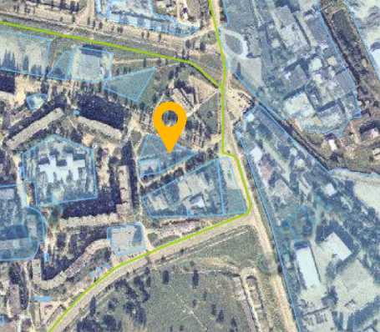
1.2. | Географічні координати (широта, довгота) | 46°10'58.7"N 30°21'59.0"E
1.3. | Відстань від ділянки до межі житлової зони найближчого населеного пункту (згідно з генпланом розвитку населеного пункту) (км) 0 км. | В межах населеного пункту, зона змішаної багатоквартирної житлової забудови
1.4. | Назва та відстань до найближчого районного центру та обласного центру | Районний центр Білгород-Дністровського району
1.5. | Загальна площа ділянки, га | 0,2620 га
1.6. | Екологічні вимоги і обмеження (опишіть якщо є) | Екологічні вимоги встановлені чинним законодавством України.
1.6.1 | Забруднення грунту, поверхневих і грунтових вод (опишіть приклади і ризики забруднень) | -
1.6.2 | Затоплення ділянки під час повеней (опишіть приклади і ризики затоплень | -
1.7. | Пропозиції щодо можливого використання земельної ділянки | Для будівництва і обслуговування багатоквартирного житлового будинку, можливо з приміщеннями громадського призначення
1.8. | Додаткова інформація | Земельна ділянка без обтяжень та обмежень. Розташування майданчику під будівництво в житловому мікрорайоні міста щільної забудови біля порту та митниці. Наявна розвинена міська транспортна розв’язка, поблизу знаходяться об’єкти дозвілля та спортивної інфраструктури.
- Правовий статус
2.1. | Власник | Білгород-Дністровська міська територіальна громада
2.2. | Форма власності | Комунальна
2.3. | Наявні правовстановлюючі документи власника (зазначте які) | так
2.4. | Кадастровий номер (вкажіть за наявності) | 5110300000:01:009:0009
2.5. | Користувач | Не перебуває в користуванні
2.6. | Ділянка знаходиться в межах чи за межами населеного пункту | В межах м. Білгород-Дністровський
2.7. | Наявність містобудівної документації (схема планування території району, області або їх частин, генеральний план території тощо) | так
2.8. | Класифікація виду цільового призначення земельної ділянки (назва, код КВЦПЗ) | 02.03 Для будівництва і обслуговування багатоквартирного житлового будинку
2.9. | Форма передачі ділянки інвестору (зазначте можливі варіанти: оренда, договір ДПП, продаж тощо) | Передача у власність, оренда.
2.10. | Орієнтовна вартість продажу/оренди (грн./м.кв.)
 | Додаткова інформація
3. Транспортна та інженерна інфраструктура
3.1. | Наявність під’їзної дороги (опишіть яке покриття дороги, ширина). | Дорога з твердим покриттям, двополосна
3.2. | Відстань до автодороги державного значення (км) | Автошлях М-05 Київ-Одеса - 81 км  Автодорога М-15 Одеса – Білгород-Дністровський - Монаші
3.3. | Назва вантажної залізничної станції і відстань автодорогою від неї до ділянки (км) | станція Білгород-Дністровський, 2,5 км.
3.4. | Інформація про підведення газотранспортної мережі до ділянки | В межах міста
 | 3.4.1 - Відстань до діючого газопроводу (км)  3.4.5 - Відстань до діючої газорозподільної станції (ГРС) (км) | До 0,100 км.  До 0,250 км.
3.5. | Інформація про відведення електричної мережі до ділянки електропостачання
 | 3.5.1 - Відстань до діючої лінії електропередач (ЛЕП) (км)  3.5.2 - Напруга лінії електропередач (кВ) | До 0,05 км.  – 0,4 кВт. Потребує уточненню.
3.6. | Водопостачання водопостачання
 | 3.6.1 Як можна забезпечити водопостачання на ділянці (вказати можливі варіанти)  3.6.2 Відстань до можливого місця підключення до діючого водопроводу (км) | Є технічна можливість підключення до міського водопроводу  До 0,150 км.
3.7. | Водовідведення (каналізація) каналізація
 | 3.7.1 Як можна забезпечити водовідведення (каналізацію) на ділянці (опишіть варіанти)  3.7.2 Відстань до можливого місця підключення до діючої системи водовідведення (км)  3.7.3 Чи з каналізаційного водоводу (колектора) каналізаційні стоки подаються на діючі очисні споруди?  Додаткова інформація | Є технічна можливість підключення до міської системи каналізації  До 0,150 км.
4. Мережі зв’язку
4.1. | Чи можна забезпечити стаціонарний телефонний зв’язок? | Так.
4.2 | Чи є на ділянці стабільне покриття мобільним телефонним зв’язком і яких операторів так. Vodafone, Kyivstar, Life Додаткова інформація | Так
5. Інформація про контактну особу
5.1. | Контактна особа | Ціпуленко Ольга Володимирівна:  +38098 9694105; tsipulenko_o@ukr.net  Директор Департаменту економіки та розвитку інфраструктури міста Білгород-Дністровської міської ради  м. Білгород-Дністровський, вул. Михайлівська, 56, 67700

